Условие задачи.
Насос создает циркуляцию дизельного топлива в замкнутой системе. В нагнетательной линии l₂d₂ включен радиатор А с коэффициентом ξ=20. Всасывающая труба имеет длину l₁, диаметр d₁. В стыке этих труб в тоске С подключен компенсационный бачок с высотой уровня Н над осью насоса. Подача насоса Q. Остальные отметки z=0.
Определить:
1. Напор и мощность насоса, подобрать его, дать характеристику.
2. Определить наименьшую допустимую высоту Н, при которой насос еще будет всасывать.
3. Решить ту же задачу по пунктам 1 и 2, если вязкость топлива возрастет на 40%.
4. Сформулировать выводы.

l₂,  м | l₁,  м | d₂,  мм | d₁,  мм | ρ,  кг/м³ | ν×10⁴, м²/с | Н | Q,  м³/ч
85 | 75 | 55 | 65 | 850 | 0,065 | 11,5 | 70

Решение.

1. Определяем напор насоса. При установившемся режиме работы установки, когда расход в системе трубопроводов не меняется со временем, развиваемый насосом напор равен потребному напору установки:
Н_{н}=Н_{потр}
Потребным напором установки Н_{потр} называется энергия, которую необходимо сообщить единице веса жидкости для ее перемещения по трубопроводу установки при заданном расходе. Пренебрегая малыми скоростными напорами, имеем:
Н_{потр}=Н_{ст}+∑h_{n}, где
∑h_{n} – сумма потерь напора во всасывающей трубе (h_{n вс}) и в нагнетательной трубе (h_{n н}):
∑h_{n}= h_{n вс}+ h_{n н}
H_{ст} – статический напор установки – разность гидростатический напоров жидкости:
H_{ст}=(z₂+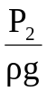) - (z₁+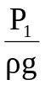)
В циркуляционных установках Н_{ст}=0, т.к. приемный и напорный уровни совпадают, т.е. напор насоса целиком затрачивается на преодоление гидравлического сопротивления системы, ⇒,
Н_{н}= h_{n вс}+ h_{n н}
Потери в нагнетательной линии складываются из линейных потерь на трение и местных потерь в радиаторе:
h_{n н}=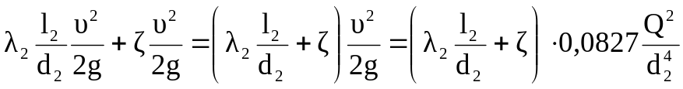
Найдем коэффициент линейных потерь λ₂. Для этого найдем число Re, и граничные значения Re_{I} и Re_{II}.
Re= 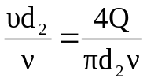
Q=70м³/ч=0,0194м³/с
Re=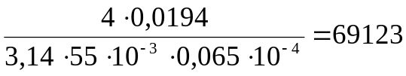
Re_{I}=10/ε, Re_{II}=500/ε, ε= k_{э} /d
Для трубы стальной новой бесшовной k_{э}=0,015 мм
ε=0,015/55= 2,7⋅10⁻⁴
Re_{I}=10/2,7⋅10⁻⁴=3,7⋅10⁴
Re_{II}=500/2,7⋅10⁻⁴=1,8⋅10⁶
Т.к. Re_{I}< Re< Re_{II}, то λ₂ рассчитывается по формуле Альтшуля
λ=0,11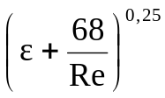
λ₂=0,11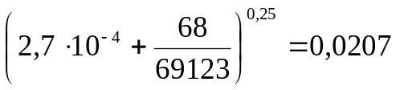
h_{n н}=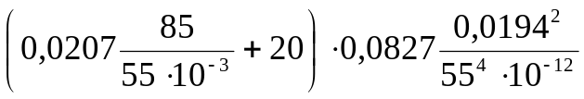=52,5⋅4,41=179,03 м.
Потери во всасывающей линии состоят из линейных потерь на трение
h_{n вс}=0,0827 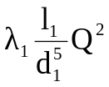
Аналогично нагнетательной линии найдем Re, Re_{I}, Re_{II}, режим течения жидкости и коэффициент местных потерь λ₁ во всасывающей линии
ε=0,015/65=2,3⋅10⁻⁴
Re=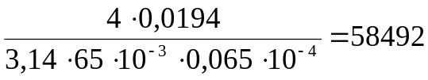
Re_{I}=10/2,3⋅10⁻⁴=4,3⋅10⁴
Re_{II}=500/2,3⋅10⁻⁴=2,2⋅10⁶
Т.к. Re_{I}< Re< Re_{II}, то λ₁ рассчитывается по формуле Альтшуля
λ₁=0,11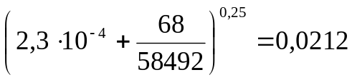
h_{n вс}=0,0827⋅0,0212⋅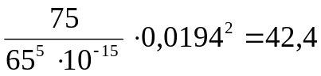м
Напор насоса Н_{н}=179,03+42,4=221,43 м
Теоретическая мощность насоса вычисляется по формуле
N_{т}=QρgН_{н}
N_{т}=0,0194⋅850⋅9,8⋅221,43=35865,4Вт=35,9 кВт
По каталогу находим насос который при подаче 70 м³/ч развивает напор 110,5 м – это насос НК 65/35-125 с ротором 1, и числом оборотов n=2950 об/мин, диаметр рабочего колеса D₂=305 мм, b₂=9,55 мм. КПД при данной подаче равно η=55%. Устанавливаем два таких насоса последовательно для того, чтобы развить нужный нам напор 221 м.
2. Для того чтобы насос работал без кавитации должно выполняться условие
P_{v} ≤ h^{доп}
h^{доп} – допустимый кавитационный запас зависит при данном режиме работы насоса от упругости паров жидкости и величины атмосферного давления. По характеристике насоса находим h^{доп}=18 м.
P_{v}=H+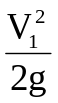+ h_{n вс}= H+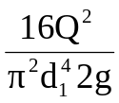+ h_{n вс}
H ≤ h^{доп}–– h_{n вс}
H ≤18–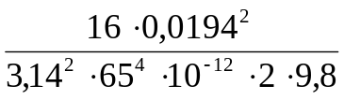–42,4=–26,2
Т.к. H<0 насос необходимо располагать ниже уровня компенсационного бачка.
3.Вязкость топлива возросла на 40%, значит, ν=0,091⋅10⁻⁴ м²/с
Во всасывающей линии
Re= 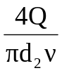
Re=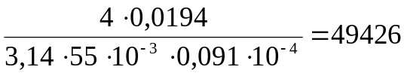

Re_{I}=3,7⋅10⁴, Re_{II}=1,8⋅10⁶
Т.к. Re_{I}< Re< Re_{II}, то λ₁ остается тем же, значит, h_{n вс}=42,4м
В нагнетательной линии
Re=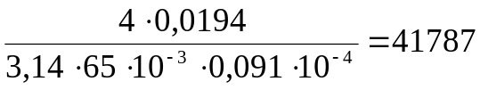
Re_{I}=4,3⋅10⁴, Re_{II}=2,2⋅10⁶
Т.к. Re> Re_{I}, то λ₂ вычисляется по формуле Блазиуса
λ=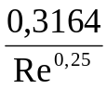
λ₂=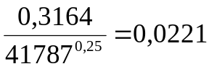
h_{n н}=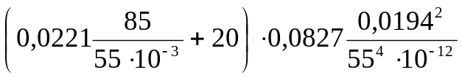=54,2⋅4,41=239,02м.
Напор насоса Н_{н}=239,02+42,4=281,42м
Мощность насоса N_{т}=Q_{н}ρgН_{н}
N_{т}=0,0194⋅850⋅9,8⋅281,42=45478Вт=45,5кВт
По каталогу находим насос который при подаче 70 м³/ч развивает напор 140,5 м – это насос НК 65/35-125 с ротором 1, и числом оборотов n=2950 об/мин, диаметр рабочего колеса D₂=320 мм, b₂=9 мм, КПД при данной подаче равно η=55%. Устанавливаем два таких насоса последовательно для того, чтобы развить нужный нам напор 281 м.

По характеристике насоса находим h^{доп}=18 м.
H ≤ h^{доп}–– h_{n вс}
H ≤ 18––42,4=–26,2
3. Выводы:

При увеличении вязкости на 40% потери возросли на 59,99 м, что составляет 27,1 % от первоначальных потерь. Допустимый кавитационный запас изменился на 4 м, т.е. 19,8%.

